МБОУ «Шеморданский лицей «Рост» Сабинского муниципального района
Республики Татарстан»

Проект
«Протяни руку помощи»

Выполнила: Гусманова Л.В.,
учитель технологии
МБОУ «Шеморданский лицей «Рост» Сабинского муниципального района Республики Татарстан»

Шемордан 2023

Содержание
 | Введение | 3
1. | Литературный обзор. Анализ информационной базы по теме проекта | 3-4
2. | Актуальность проекта | 4-5
3. | Цель и задачи проекта | 5-6
4. | Проектное решение. Основные идеи проекта, новизна исследований. | 6
5. | Жизненный цикл проекта. План работы | 7
5.1. | Сроки реализации проекта. Календарный план | 8
5.2. | Этапы реализации проекта. | 9
5.2.1. | Подготовительный
5.2.2. | Основной. Технология выполнения
6. | Технология выполнения | 9-10
7 | Бюджет проекта | 10
8. | Ожидаемые результаты реализации проекта | 11
9. | Риски реализации проекта и пути их преодоления | 11
10 | Основные критерии и показатели эффективности реализации проекта | 12
11 | Заключение | 12-13
 | Список источников информации | 14
 | Приложение | 15-19

Введение
Каждому ребенку от природы дано быть умным и успешным человеком. Задача взрослого – помочь малышу раскрыть свой потенциал, научить самостоятельно постигать мир. А постичь его он может только через опыт – опыт мысли, чувства, действия.
В первой половине 20 века итальянский педагог и учёный М. Монтессори предложила систему воспитания, основными принципами которой являются самостоятельность ребёнка. Она предложила в рамках своей методики обучать детей через познание сути вещей. Ведь совсем не обязательно подводить ребенка к реальной двери, чтобы он понял принцип работы щеколды. Можно просто дать этот предмет в руки малышу, и он сам разберётся с его функциональностью. Предложила подручные бытовые приспособления перенести на стенд для изучения. Таким образом, дети от 3 до 5 лет, люди перенесшие инсульт, дети с ОВЗ смогут изучать функциональность каждой мелкой детали. Двигая дверные цепочки, кольца от карниза или замок-молнию ребёнок разовьёт мелкую моторику пальцев и изучит заинтересовавшие его вещи. Нейронные сигналы от маленьких пальчиков передадутся в мозг и обогатят впечатлениями память малыша. Подобное стимулирование благоприятно влияет на интеллектуальное и физическое развитие ребенка.
Эта методика навела нас на идею – создать проект, который бы удовлетворил потребности не только детей, но и других категорий людей современного общества: инвалидов, людей с ограниченными возможностями здоровья (ОВЗ), людей, перенёсших тяжёлые заболевания и нуждающихся в реабилитации.
У нас нет возможности в полной мере вернуть им здоровье, но есть возможность создать условия для полноценной жизни, обеспечив их индивидуальными пособиями для реабилитации, что поможет этим людям обрести хотя бы частичку утраченных радостей жизни, вернуть веру в то, что они полноправные и полноценные члены общества.
Индивидуальные пособия, созданные нами, для вышеперечисленных категорий населения и детей позволят им развиваться и успешно социализироваться.
1. Литературный обзор. Анализ информационной базы по теме проекта
Проблема организации помощи людям с ограниченными возможностями здоровья, в настоящее время является чрезвычайно актуальной.
Специально для того, чтобы решить проблему нарушения взаимодействия с окружающим миром, итальянский педагог и учёный Мария Монтессори в 1907 году предложила в рамках своей методики обучать через познание сути вещей. Она первой доказала влияние игр со шпингалетами, розетками и замками на развитие мелкой моторики. Благодаря этому выдающемуся итальянскому педагогу на весь мир распространилось знание о том, что ребенка воспитывает среда и живой пример.

Историческая справка.
Мария Монтессори - итальянский врач, педагог, учёный, философ.
Первая «школа Монтессори» была открыта 6 января 1907 года в Риме. Монтессори начинала работать с умственно отсталыми детьми, в дальнейшем она переключилась со специальной педагогики на общую, занимаясь и c детьми, у которых не было отставания в умственном развитии.
После того как работа Монтессори в римском доме ребёнка получила известность, на её метод обратили внимание в Северной Америке (1913 г.)
Ее система строилась не один день. Мария Монтессори c 1907 года до самой смерти в 1952 году посвятила себя разработке и успешному внедрению авторской методики развития детей признанной во всем мире!
С каждым годом выпускаются всё больше новых видов учебных пособий. Производители не ограничиваются стандартным набором мелких деталей. Преследуя цель развития мелкой моторики, на корпус доски накладывают материалы различной фактуры. Пальчики будут ощупывать резиновые шарики, пластмассовые колёсики, фетр, кусочек шерстяной вязки и нанизанные бусины. Каждый из таких предметов подарит новые ощущения и разнообразит представление об окружающем мире.
На самом деле, Монтессори не являлась первооткрывателем. Многие взрослые, покопавшись в детских воспоминаниях, скажут, что являлись счастливыми обладателями подобных пособий, которые смастерили для них папа или дедушки. Еще наши предки чисто интуитивно понимали полезность этих пособий, которые помогают малышам, или людям с ОВЗ познакомиться с внешним миром через интересующие его предметы, помимо прочего развивая мелкую моторику застегиванием цепочек и пуговиц, нажиманием на клавиши неоднократно научно доказано.
Можно смело сказать, что такие учебные пособия помогают быстрее понимать, познавать мир вокруг.

2. Актуальность проекта
Происходящие сегодня социальные процессы обострили интерес к развитию личности в конкретной социокультурной и образовательной среде, к факторам, условиям и механизмам социализации личности. Целевая установка социализации состоит в том, чтобы приобщить каждого человека к основам культуры и цивилизации, сделать его способным адаптироваться в обществе.
Аргументы для выбора:

- развитие (восстановление) мелкой моторики – способность выполнять мелкие и точные движения кистями и пальцами рук и ног в результате скоординированных действий важнейших систем: нервной, мышечной и костной. Она связана с нервной системой, зрением, вниманием, памятью и восприятием. Также ученые доказали, что развитие мелкой моторики и развитие речи очень тесно связаны. Поэтому при стимуляции моторных навыков пальцев рук речевой центр начинает активизироваться. Именно поэтому для своевременного развития и восстановления речи человека необходимо большое внимание уделить развитию мелкой моторики, которая непосредственно влияет на ловкость рук, на скорость реакции. Сначала движения неловкие, неумелые и негармоничные, потому что мелкая моторика развивается постепенно, это индивидуальный процесс;
- увеличения детей, с ограниченными возможностями здоровья (ОВЗ) привело к необходимости пересмотра образовательного процесса в школах общего типа. Такой подход терминологически связан с процессом, который называется инклюзия в образовании, отсюда - инклюзивное образование;
- бюджетность и доступность - возможность изготовления в домашних условиях из вторичного сырья. Представленные пособия имеют аналоги, которые можно приобрести в сети интернет или через торговых представителей;
- компактность и мобильность – удобство в обращении благодаря небольшим размерам, что позволяет индивидуальному использованию пособий.
3. Цель и задачи проекта
Цель: Разработать и изготовить учебные пособия, помогающее понимать, познавать и взаимодействовать с окружающим миром.
Задачи:
1. Изучить и проанализировать интернет источники по теме проекта;
2. Изучить исторические факты;
3. Разработать эскизы проектных изделий;
4. Подобрать материал для изготовления учебных пособий;
5. Изготовить дидактические пособия;
6. Использовать доступные и экономически безопасные, экологически выгодные материалы;
7. Расширять кругозор, создавать атмосферу радости и удовольствия;
8. Проявить творчество и креативность участникам проекта;
9. Внедрить в образовательный и коррекционный процесс нестандартного оборудования;

10. Оформить учебный проект в соответствии с требованиями.
4. Проектное решение. Основные идеи проекта, новизна исследований
Очень важным фактором для развития самостоятельности является развитие бытовых и практических навыков. Для их развития нами были изготовлены развивающие учебные пособия с различными замочками, щеколдами, цепочками, которые можно открывать и закрывать, цветовыми фигурками, розеткой и вилкой, выключателями, шнурками и т.д, которые можно ощупать, закрепления цветов, тем самым формируются навыки повседневной практической жизни, они учатся ставить цель и находить соответствующие пути ее достижения.
Людям с ОВЗ часто трудно координировано и ловко действовать пальцами рук из-за того, что они не могут правильно выполнять определенные крупные движения – правильно сидеть, стоять и т.д., в этом случае можно использовать развивающий коврик. У людей с проблемами развития отмечается недоразвитие мелкой моторики и зрительно-моторной координации. Движения бывают неловкими несогласованными. Им можно предложить развивающую доску. Людям с двигательными нарушениями, можно порекомендовать мягкие кубики или игрушки.
У людей инвалидов плохо развито взаимодействие двух рук, им полезно отвинчивать, привинчивать, открывать, закрывать.
Для развития тонких координированных движений пальцев рук используются пособия, предназначенные для шнуровки, наматывания и разматывания. Если ребенок плохо владеет пальцами рук, то хорошая развивающая игра доска с ячейками. Из-за плохой координации движений и неловкости рук и пальцев бывает трудно одновременно удерживать вещь руками и передвигать ее. На помощь приходят игрушки с магнитами и т.д.
Очень важно для нас помочь детям и взрослым с ОВЗ освоить простые бытовые действия.
В работе с этими людьми необходимо использовать пособия, которые формируют понимать, познавать и взаимодействовать окружающим миром.

5. Жизненный цикл проекта
Подготовительный этап (подготовка проектного задания)
1. Принятие решения о выполнении проекта
2. Изучение общественного мнения по проекту, определение причин существования данной проблемы
3. Разработка и формирование концепции проекта
4. Сбор исходных данных
5. Постановка проектной проблемы, поиск способов решения проблемы
6. Выявление социальных и индивидуальных потребностей в учебных пособиях
7. Определение целей, задач, ограничений, участников, сроков реализации проекта
8. Определение возможностей команды исполнителей
9. Назначение руководителя проекта
10. Распределение обязанностей между участниками проекта
Технологический этап (подготовка плана проекта и его реализация)
1. Составление плана работы с указанием основных мероприятий и времени их проведения
2. Разработка содержания проекта:
- конечные результаты
- требования к изделию
- структура проекта
- основные работы по выполнению проекта
- требуемые ресурсы
3. Структурное планирование проекта:
- декомпозиция проекта
- календарный план и графики работ
- смета и бюджет
- определение и уменьшение рисков
- базовые проектные опытно-конструкторские работы
1. Основные работы:
-организация работ по выполнению практической части проекта
- разработка технологических карт изготовления изделия
- контроль за ходом работ
- руководство, координация работ
- прогноз состояния
2. Подготовка документации проекта
1. Регулирование основных показателей проекта:
- ход работ
- качество
- сроки
- стоимость
2. Достижение целей проекта:
- подведение итогов
- разрешение конфликтов
- испытание учебных пособий
- подготовка документации
3. Подготовка тезисов для защиты проекта
4. Назначение докладчика для защиты проекта
Завершающий этап
1. Общественная презентация проекта
2. Экспертиза проекта
3. Самооценка и рефлексия результатов

5. 1. Сроки реализации проекта
Календарный план
№ | Наименование мероприятия | Сроки
1 | Определение содержания социального проекта. Составление плана работы. Создание рабочей группы. Распределение обязанностей. Определение сроков реализации проекта. | 12.01.23
2 | Написать введение, литературный обзор, исторические сведения. Провести анализ информации. | 14.01.23  18.01.23
3 | Описание актуальности проекта  Определение целей и задач проекта  Принятие проектного решения. Выдвижение основных идей проекта, новизна исследований.  Описание жизненного цикла проекта. Циклограммы. Создание календарного плана. | 20.01.23  22.01.23
4 | Практическая реализация проекта: Изготовление изделий проекта, составление технологических карт | 12.02.23- 29.02.23
5 | Определение необходимых ресурсов и составление бюджета проекта.  Ожидаемые результаты проекта  Ожидаемые риски по проекту  Основные критерии эффективности проекта  Заключение  Литература  Приложение | 1.03.23-  24.05. 23
6 | Сбор, обработка, обобщение и анализ результатов деятельности | 25.05. 23
7 | Защита социального проекта. (Отправка куратору) | 28.05.23

5.2. Этапы реализации проекта

5.2.1. Подготовительный.
Изучение научно-методической литературы по данной теме. Познакомилась с исследованиями методики М. Монтесори;
Разработка эскизов пособий для развития мелкой моторики
Подбор материалов для изготовления пособий.
5.2.2. Основной.
Реализация проекта в создании предметно-развивающей среды, изготовление дидактических пособий и их оформление.
Данный этап состоит из разработки практических учебных пособий помогающих понимать, познавать и взаимодействовать с окружающим миром.
При разработке нетрадиционных приёмов используются пособия из бросового и природного материала, преимущества которых состоят в следующем:
многофункциональность;
экономическая выгода;
общедоступность.
5.2.3. Заключительный.
Анализ результатов проделанной работы, подведение итогов реализации проекта.

6. Описание
Учебное пособие «Веселый светофор». Выполнен на фанерной основе, на которую наклеиваются горлышко от пластиковых бутылок и детали из фетра. Предназначен для закручивания и раскручивания крышек, что улучшает развитие мелкой моторики и ловкость пальцев. (приложение табл. 1)
Учебное пособие «Волшебное дерево». Выполнена фанерной основе, на которую наклеиваются различные по размеру и цвету пуговицы, фетр, скорлупки от фисташек, пряжа и шпагат. Это пособие кроме развития мелкой моторики рук эти занятия развивают также воображение и фантазию. (приложение табл. 2)
Учебное пособие «В мире ткани». Выполнен на фанерной основе, на которую наклеиваются различные по фактуре полоски из тканей. Предназначен для развития тактильного ощущения и определение цвета. (приложение табл. 3)

Учебное пособие «Шаг за шагом». Выполнено на ткани, на которую пришиты различные виды фурнитуры - кнопки, замок-молния, лента-липучка, крючки, пуговицы различные петли, приспособления для шнуровки. Данное учебное пособие помогает овладеть умениями и навыками застегивания и расстегивания пуговиц, крючков, кнопок, замка-молнии, липучки и шнуровки. (см. Приложение 4).

7. Бюджет проекта

Монтессори-материалы очень дороги и, конечно же, не каждый имеет возможность их приобрести. Выход здесь один — пришлось создать специальную развивающую среду изготовленную своими руками, заменив Монтессори–материалы на аналоги доступные в современных условиях, при этом проявив свои умения и фантазию. Нашими руками в группе были созданы учебные пособия.
Затраты на материалы
№ п/п | Материалы | Затраты | Цена за единицу (руб) | Количество м/шт | Итого (руб)
1 | Фетр | 1 шт. | 25 | 1 | 25
2 | ДВП | Было в наличии | 0 | 0 | 0
3 | Пробки из пластиковых бутылок | Бросовый материал | 0 | 0 | 0
4 | Клей стержень | 1шт. | 20 | 2 | 40
5 | Пуговицы | Было в наличии | 0 | 0 | 0
6 | Замок | 1шт. | 15 | 1 | 15
7 | Кнопки | 4шт | 3 | 4 | 12
8 | Крючки | 5шт. | 3 | 5 | 15
9 | Липучка | 20см. | 15 | 0.20 | 3
10 | Шнурок | 1шт | 5 | 1 | 5
11 | Шпагат | 0.5 рул. | 50 | 0.5 | 25
12 | Ткани разной фактуры | Было в наличии | 0 | 0 | 0
 | Итого |  |  |  | 140

Одно подобное изделие мы можем приобрести, начиная от 2500 руб. до 5000 руб. Наши 4 изделия стоят всего 140 руб., т.е. одно изделие примерно стоит 35 руб. Таким образом, мы имеем огромную экономию бюджета семьи.

8. Ожидаемые результаты проекта
Для успешной адаптации мы создали специальное учебное пособие. Посредством учебного пособия, создания системы межведомственного взаимодействия по оказанию помощи детям и взрослым, форсированность у людей социальных навыков, необходимых для успешной интеграции в обществе, развитию толерантного отношения в обществе.
Учебное пособие включает в себя успешное интегративное включение детей инвалидов, детей с ограниченными возможностями здоровья в образовательную среду, в социум и для детей которым будет интересно и познавательно. Применяя учебное пособие, дети и взрослые имеют возможность выйти из состояния изолированности от общества, снятию умственной усталости, напряжения и возможность вернуться в обычную среду жизни, реализовать себя в обществе.
Использование данных учебных пособий эффективно:
- в индивидуальной работе;
- на прогулке;
- самообслуживание;
- использование нетрадиционных приемов;
- совместная деятельность с родителями;
- реабилитационных центрах;
- домах ребёнка ит.д.

9. Ожидаемые риски по проекту
В процессе создания и освоения учебных пособий могут возникнуть следующие риски:
- возникновение отрицательных результатов научно-исследовательских работ, включаемых в инновационный проект и составляющих его основу;
- не достижение запланированных технических параметров в ходе конструкторских и технологических разработок пособий;
- технические риски;
Способами преодоления рисков являются:
- более тщательный анализ литературы по данной теме проекта;
- распределение обязанностей в группе;
- применение метода мозгового штурма и фокальных объектов при организации группы.

10. Основные критерии эффективности проекта
Проблема инвалидности является актуальной проблемой, что аргументируется убедительными данными международной статистики, согласно которой число инвалидов велико и четко прослеживается тенденция к его увеличению.
Численность детского населения, проживающего на территории Республики Татарстан 816 000 человек. Из них количество детей-сирот и детей, оставшихся без попечения родителей, составило 11 717 человек (1,5% от общей численности детского населения).
По статистическим данным ведомства, сегодня в Татарстане проживает 312 тысяч инвалидов, из которых 15 тысяч - дети, около 200 тысяч - инвалиды пенсионного возраста,100 тысяч находятся в трудоспособном возрасте.
В этом году в Татарстане с диагнозом инсульт, за помощью к врачам обратились 14 876 человек. Сегодня именно эта болезнь является причиной инвалидности и смертности среди жителей нашей страны. Заболевание приводит к нарушению мозгового кровообращения и речи, параличу.
В Татарстане в настоящее время дети с диагнозом детский церебральный паралич нуждаются в интенсивной терапии. Частота рождения детей с ДЦП составляет приблизительно 4 на 1000 рожденных детей.
В Татарстане проживает более 970 тысяч пенсионеров, что составляет 24 процента от общего числа населения республики.
И в нашей республике стоит острый вопрос, связанный с проблемами инвалидов в современном социальном общества и их социальной адаптации. Поэтому наш проект на сегодняшний день является актуальным и его целесообразно применять в качестве эффективного метода и приема коррекционно-развивающей работы для такой группы населения.

Заключение
Проблема людей, имеющих ограниченные возможности, состоит не только в том, что он не может ходить, видеть, слышать или говорить, но и в том, что он лишается общения со сверстниками и другими здоровыми людьми, отделяется от обычных дел, игр, забот и интересов. Таким людям необходима помощь и понимание не только родных, но и общества в целом, только так они смогут понять, что они действительно нужны, что их действительно любят и понимают.
Данный материал поможет воспитанию культуры, нравственности, толерантности, милосердии, развить моторику пальцев. И является одним из средств помощи людям в социальном становлении, показателем его роста в той или иной деятельности. Пособие дает возможность стимулировать развитие путем тренировки движений пальцев рук, развивать познавательные потребности и способности каждого человека, создать условия для социального и культурного самовыражения личности ребёнка.
Реализация данного проекта позволит:
снизить дефицит общения людей, имеющего инвалидность;
исключить изоляцию людей данной категории в социуме;
приобрести друзей среди здоровых сверстников;
больше узнать здоровым людям о проблемах детей с ограниченными возможностями здоровья;
научиться здоровым людям деликатности, терпимости с ограниченными возможностями здоровья;
Использовав бросовые материалы можно сотворить пособия, полезные для людей с ограниченными возможностями, для детей от 2 до 5 лет, с ОВЗ.
Итогом реализации проекта являются: дом малютки, стационары где находятся больные люди, дом престарелых, коррекционные школы или классы.
На наш взгляд, проект является первым шагом в воспитании людей, так как формирует первоначальное прочувствованное восприятие ближайшей социокультурной среды, развивает осознанное понимание значимости себя по отношению к окружающей действительности.
Вывод: осуществлённый проект не оставит без внимания ни одного человека с ограниченными возможностями. Позволит им почувствовать себя нужными, полноценными членами общества. Предоставить возможность общения. В то же время здоровые люди больше узнают о том, с какими проблемами приходится сталкиваться людям с ограниченными возможностями.
Данный проект подтвердит, что все люди – люди одного солнца, поэтому должны жить, учиться и общаться вместе, не делясь на больных и здоровых.

Список источников информации
- Портал для любящих родителей «Я ваша кроха». [Электронный ресурс]. - Режим доступа: http://razvitie-krohi.ru/psihologiya-detey/metodika-montessori-svoimi-rukami-organizuem-razvivayushhuyu-sredu-doma.html свободный доступ – Методика Мотессори своими руками: организуем развивающую среду
- Страна мастеров. [Электронный ресурс]. - Режим доступа: http://stranamasterov.ru/node/1038151 свободный доступ – Бизиборд (развивающая доска) по технологии М. Монтессори.
- Социальная сеть работников образования nsportal.ru. [Электронный ресурс]. - Режим доступа: http://nsportal.ru/detskiy-sad/materialy-dlya-roditeley/2014/11/08/igrayte-vmeste-s-detmi свободный доступ – Для чего нужны развивающие игры.
- Инфоурок. [Электронный ресурс]. - Режим доступа: https://infourok.ru/metodicheskoe-posobie-razvitie-melkoy-motoriki-u-detey-doshkolnogo-vozrasta-cherez-palchikovie-igri-i-ispolzovanie-nestandartnog 1571592.html свободный доступ – Методическое пособие «Развитие мелкой моторики у детей дошкольного возраста через пальчиковые игры и использование нестандартного оборудования»
- Строительство и ремонт. [Электронный ресурс]. - Режим доступа: http://remstroysam.ru/detskij-razvivayushhij-kovrik-varianty-i-kompozitsii-pravilnye-resheniya-izgotovlenie/ свободный доступ – Детский развивающий коврик: варианты и композиции, правильные решения, изготовление
- Ержан Адаев Персональный блог. [Электронный ресурс]. - Режим доступа: http://yerzhanadayev.com/razvivayushhaya-doska-bizibord-svoimi-rukami-ili-kak-samomu-sdelat-bizibord/ свободный доступ – Развивающая доска бизиборд своими руками или как самому сделать бизиборд!

Приложение табл. 1
Технологическая карта выполнения «Веселый светофор»
№ | Последовательность выполнения работы | Инструменты и приспособления
1 | Подготовка материалов, инструментов и приспособлений для изготовления учебного пособия.  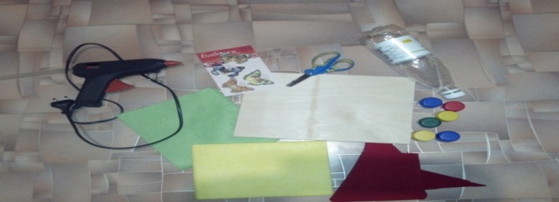 | фанера размером 25*20см., фетр, пластиковые бутылки, ножницы, нож, клеевой пистолет
2 | Вырезаем горлышко бутылки и наклеиваем на основу по намеченным местам (глазки светофора, колеса машины и солнце).  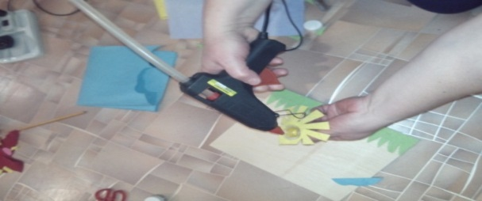 | нож, клеевой пистолет
3 | Вырезаем из фетра основу светофора, облака, лучи солнца, машину и траву.  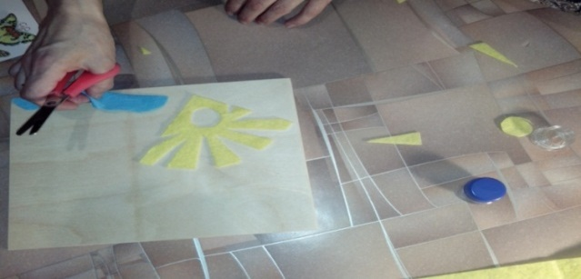 | ножницы
4 | Наклеиваем детали фетра на основу с помощью клея «Кристалл»  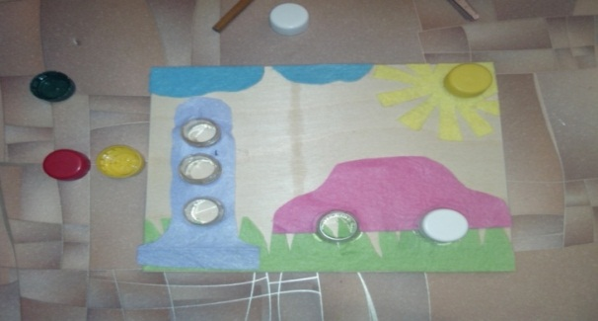
5 | Готовое изделие.  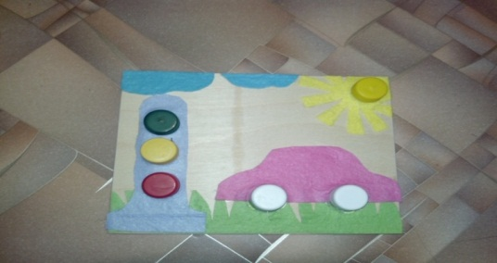

Приложение табл. 2
Технологическая карта выполнения «Волшебное дерево»
№ | Последовательность выполнения работы | Инструменты и приспособления
1 | Подготовка материалов, инструментов и приспособлений для изготовления учебного пособия.  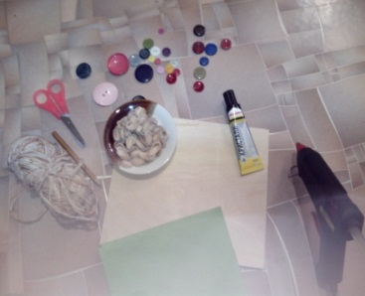 | фанера размером 25*20см., фетр, синтетическая пряжа, джутовый шпагат, пуговицы, ножницы, нож, клеевой пистолет
2 | Из синтетической нитки вырезаем размером 5-9 см. полоски и наклеиваем, на основу придавая форму ствола, клеем «Кристалл».  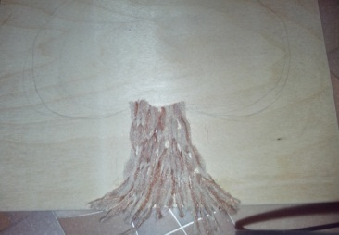 | ножницы
3 | Из зеленого фетра вырезаем крону дерево и также наклеиваем на основу.  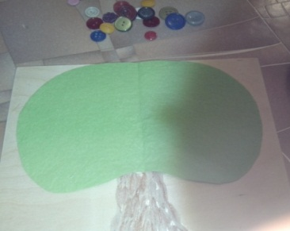 | ножницы
4 | Из шпагата оформляем ветки дерево.  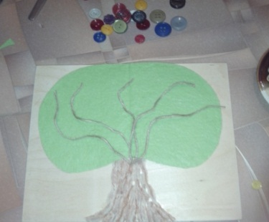 | ножницы
5 | Приклеиваем различные по размеру и цвету пуговицы.  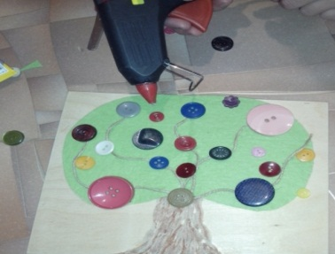 | клеевой пистолет
6 | Дорожку из гальки выкладываем скорлупами фисташек. | клеевой пистолет
7 | Готовое изделие.  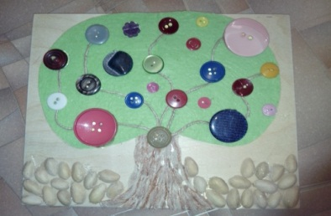

Приложение табл. 3
Технологическая карта выполнения «В мире ткани»
№ | Последовательность выполнения работы | Инструменты и приспособления
1 | Подготовка материалов, инструментов и приспособлений для изготовления учебного пособия.  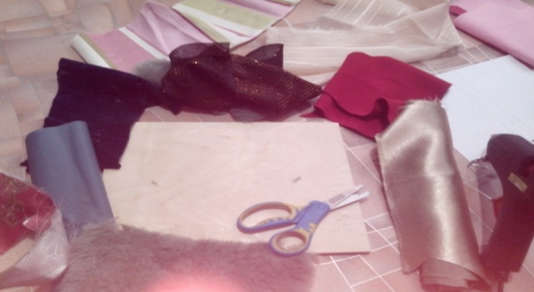 | фанера размером 25*20см., кусочки ткани и меха, ножницы, нож, клей «Кристалл»
2 | Нарезаем полосками ткани различные по фактуре и цвету. | ножницы
3 | Наклеиваем на основу по намеченным линиям с помощью клея «Кристалл»  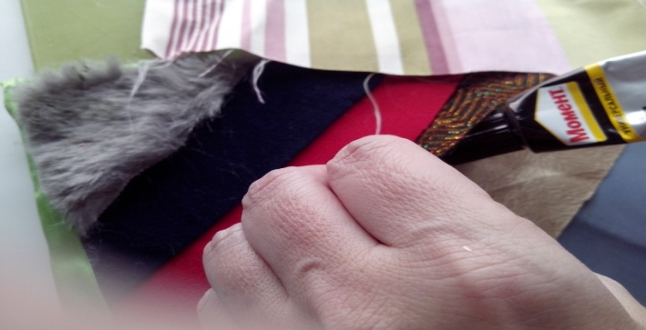
4 | Оформляем рамку из атласной ленты.  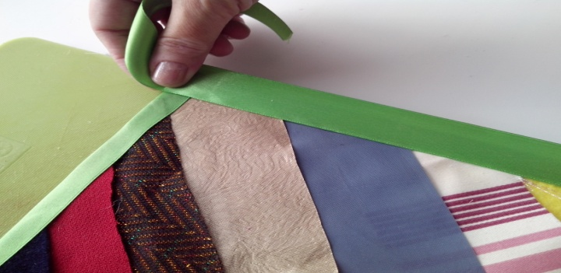
5 | Готовое изделия.  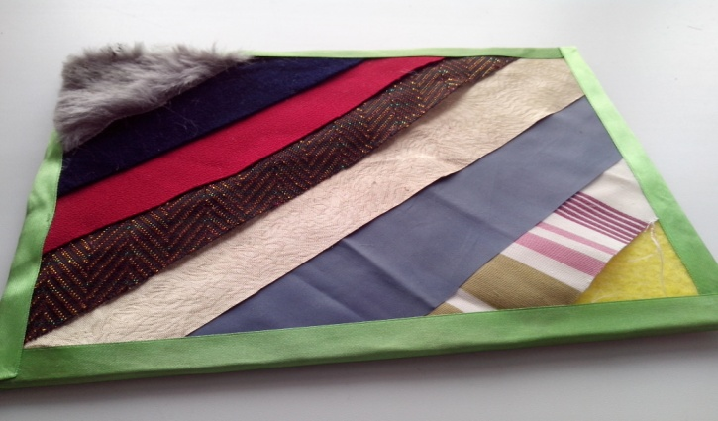

Приложение табл.4
Технологическая карта выполнения пособия «Шаг за шагом»

№ п/п | Последовательность выполнения работы | Инструменты и приспособления
1  1 | Подготовка материалов и инструментов. Для работы понадобятся плотная ткань, пуговицы, застежка-молния, крючки, петли ,кнопки, шнурок. лента-липучка | Ножницы, игла, швейная машина
22 | 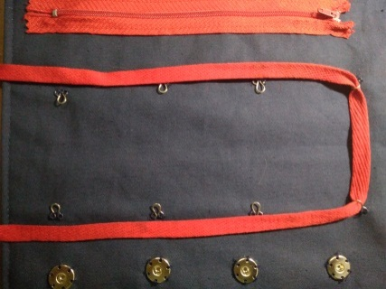  На середину пособия пришиваем петли и продеваем через них шнурок. | Игла, ножницы
33 | 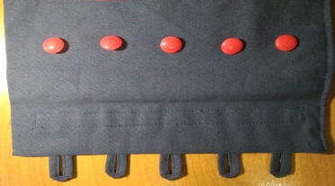  Из ткани выполняем бельевые петли и вшиваем их на край. Напротив петель пришиваем пуговицы. | Ножницы, игла швейная машина
44 | 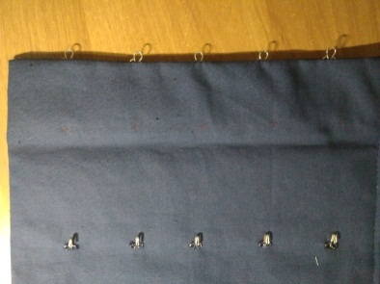  С другого края вшиваем готовые петли и параллельно им пришиваем крючки. | Ножницы, игла
55 | 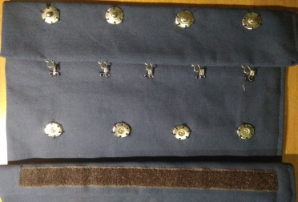  Таким же образом пришиваем кнопки и ленту-липучку | Ножницы, игла швейная машина
66 | 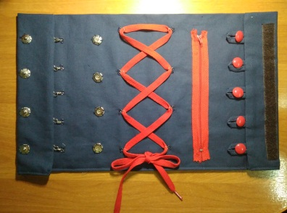  Пособия готово.

Приложение

Фото 1. Развивающие доски
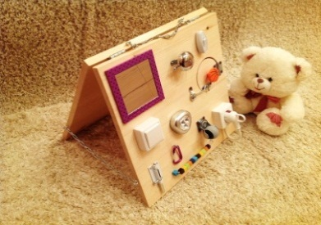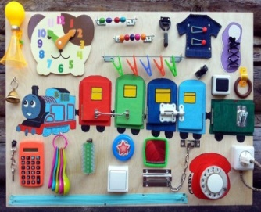
Фото 2. Развивающие домики
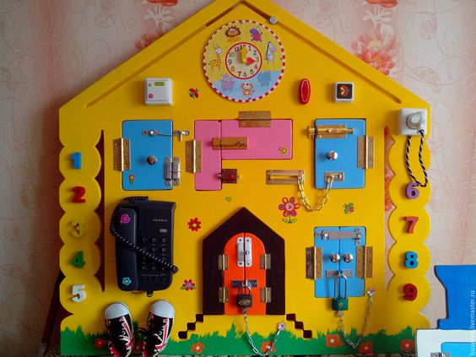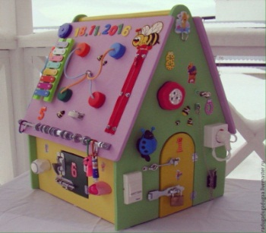
Фото 3. Развивающие кубики
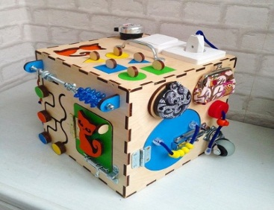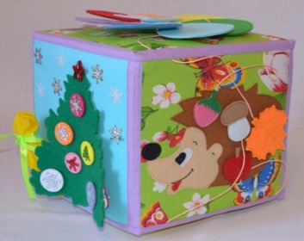
Фото 4. Развивающие игрушки
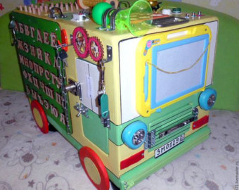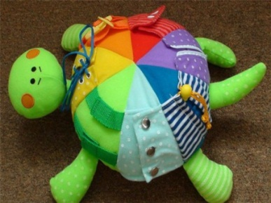
Фото 5. Развивающие коврики
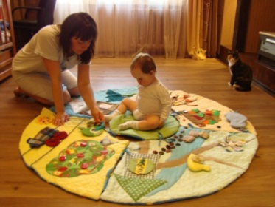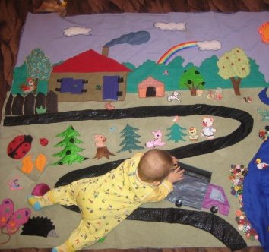

Фото 6. Развивающие книжки
